


.J o
•



Quadro Administrativo

DIRETORA | Stephany de Oliveira Alves de Camargo, portador do RG  nº 45.666.811-1 e inscrito no CPF: 420.942.948-11
COORDEt.JADORA | Karina Thaisa Menezes de Lima, portador do RG nº 41.597.860-X 1 e inscrito no CPF: 431.576.828-65
ASSISTENTE |  | Eduarda Oliveira Major, portador do RG nº
ADMINISTRATIVO |  | 52.410.288-0 e inscrito no CPF: 085.157.655-94
- -- •---•--·--- | -- · -·------  Nathalia de Almeida Amorim de Melo, portador do RG n!! 49.365.500-1 e inscrito no CPF: 404.078.148-17
AGENTE ESCOLAR

Guaruihos, 27 de fevereiro de 2024

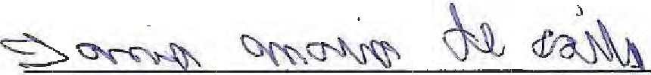
Tania Maria de Castro RG: 17.564.398-2
Presidente da entidade

